
Français – Classe de 4ème
Corrigé
Outils de positionnement
Fiche A

Cette fiche propose, dans le quotidien de la classe, un ensemble d’exercices à disposition des professeurs pour leur permettre l’observation fine des acquis des élèves dès les premiers jours de l’année scolaire. Il s’agit ainsi d’identifier les besoins des élèves et de mettre en place au plus tôt les actions de consolidation nécessaires. Chaque fiche, construite à partir des priorités d’apprentissages, n’a pas vocation à faire l’objet d’une seule et longue séance d’évaluation en classe. Le professeur en utilise tout ou partie en sélectionnant les exercices dont il a besoin. Il peut également choisir d’autres exercices présents dans la seconde fiche élaborée pour le niveau 4ème en français au collège.

- DICTÉE
Exercice 1
Compétences :
- Acquérir l’orthographe grammaticale
- Acquérir l’orthographe lexicale
Items observés en particulier :
- Réaliser les accords dans le groupe nominal
- Maîtriser les accords du verbe avec le sujet y compris inversé

La route étroite et longue traversait le pays des dunes. Il n’y avait rien d’autre ici que le sable, les arbustes épineux, les herbes sèches qui craquent sous les pieds et, par-dessus tout cela, le grand ciel noir de la nuit. Dans le vent, on entendait distinctement tous les bruits, les bruits mystérieux de la nuit qui effraient un peu.
J.M.G. Le Clézio, « Les bergers », Mondo et autres histoires, Gallimard, 1978.

- LECTURE ET COMPRÉHENSION DE L’ÉCRIT
Exercice 2
Compétence : comprendre un texte littéraire et l’interpréter

« Chapitre I : Dans lequel Phileas Fogg et Passepartout s’acceptent réciproquement, l’un comme maître, l’autre comme domestique.
En l’année 1872, la maison portant le numéro 7 de Saville-Row, Burlington Gardens, - maison dans laquelle Sheridan mourut en 1814, - était habitée par Phileas Fogg, esq.¹, l’un des membres les plus singuliers et les plus remarqués du Reform-Club de Londres, bien qu’il semblât prendre à tâche de ne rien faire qui pût attirer l’attention.
À l’un des plus grands orateurs qui honorent l’Angleterre, succédait donc ce Phileas Fogg, personnage énigmatique, dont on ne savait rien, sinon que c’était un fort galant homme et l’un des plus beaux gentlemen de la haute société anglaise. […]
En somme, rien de moins communicatif que ce gentleman. Il parlait aussi peu que possible, et semblait d’autant plus mystérieux qu’il était silencieux. Cependant sa vie était à jour, mais ce qu’il faisait était si mathématiquement toujours la même chose, que l’imagination, mécontente, cherchait au-delà.
Avait-il voyagé ? C’était probable, car personne ne possédait mieux que lui la carte du monde. Il n’était endroit si reculé dont il ne parût avoir une connaissance spéciale. Quelquefois, mais en peu de mots, brefs et clairs, il redressait les mille propos qui circulaient dans le club au sujet des voyageurs perdus ou égarés ; il indiquait les vraies probabilités, et ses paroles s’étaient trouvées souvent comme inspirées par une seconde vue, tant l’événement finissait toujours par les justifier. C’était un homme qui avait dû voyager partout, - en esprit, tout au moins.
Ce qui était certain toutefois, c’est que, depuis de longues années, Phileas Fogg n’avait pas quitté Londres. Ceux qui avaient l’honneur de le connaître un peu plus que les autres attestaient que, - si ce n’est sur ce chemin direct qu’il parcourait chaque jour pour venir de sa maison au club, - personne ne pouvait prétendre l’avoir jamais vu ailleurs. Son seul passe-temps était de lire les journaux et de jouer au whist². À ce jeu du silence, si bien approprié à sa nature, il gagnait souvent, mais ses gains n’entraient jamais dans sa bourse et figuraient pour une somme importante à son budget de charité. D’ailleurs, il faut le remarquer, Mr. Fogg jouait évidemment pour jouer, non pour gagner. Le jeu était pour lui un combat, une lutte contre une difficulté, mais une lutte sans mouvement, sans déplacement, sans fatigue, et cela allait à son caractère.
On ne connaissait à Phileas Fogg ni femme ni enfants, - ce qui peut arriver aux gens les plus honnêtes, - ni parents ni amis, - ce qui est plus rare en vérité. Phileas Fogg vivait seul dans sa maison de Saville-row, où personne ne pénétrait. De son intérieur, jamais il n’était question. Un seul domestique suffisait à le servir. Déjeunant, dînant au club à des heures chronométriquement déterminées, dans la même salle, à la même table, ne traitant point ses collègues, n’invitant aucun étranger, il ne rentrait chez lui que pour se coucher, à minuit précis, sans jamais user de ces chambres confortables que le Reform-Club tient à la disposition des membres du cercle. »
Jules VERNE, Le Tour du monde en 80 jours, chapitre 1, 1873
Notes :
- Esq. : esquire : terme honorifique utilisé en Grande Bretagne, par courtoisie après le nom des hommes non titrés, sur les enveloppes des lettres notamment.
- whist : ancien jeu de cartes, ancêtre du bridge.

Questions
Il s’agit d’évaluer la compréhension de l’écrit et plus précisément la capacité des élèves à identifier et mettre en relation les informations nécessaires à la compréhension du texte. Le professeur ne tiendra pas compte dans son évaluation des erreurs de syntaxe et d’orthographe.
- Qui est l’auteur de ce texte ?
Jules Verne est l’auteur du livre Le Tour du monde en 80 jours.
- De quelle œuvre ce texte est-il extrait ? Quelle est sa date de parution ?
Ce texte est extrait du Tour du monde en 80 jours, paru en 1873.
- A quel genre littéraire appartient ce texte ? Cochez la bonne réponse.
☐pièce de théâtre
☒roman
☐poème
☐nouvelle
- Quel est le titre du chapitre d’où est extrait ce passage ? Que nous apprend ce titre sur la suite du roman ?
Ce texte est extrait du « Chapitre I : Dans lequel Phileas Fogg et Passepartout s’acceptent réciproquement, l’un comme maître, l’autre comme domestique. » Le titre de ce chapitre évoque la future rencontre entre le héros Phileas Fogg présenté au début du roman et son futur domestique Passepartout « Un seul domestique suffisait à le servir. ».
- Où et quand se passe l’action ? Relevez les indices qui vous permettent de répondre.
L’action se passe au « numéro 7 de Saville-Row, Burlington Gardens », à « Londres », en « 1872 ».
- Qu’apprenons-nous sur le personnage principal (portrait physique et moral) ? Quel est son nom ?
Physiquement, Phileas Fogg est « l’un des plus beaux gentlemen de la haute société anglaise ». C’est également un homme taciturne et discret « il parlait aussi peu que possible, et semblait d’autant plus mystérieux qu’il était silencieux. ». Par ailleurs, il aime la solitude « Phileas Fogg vivait seul dans sa maison de Saville-Row, où personne ne pénétrait ». Phileas Fogg apparaît dès le début du roman comme « un personnage énigmatique ».
- En quoi ce héros ne ressemble-t-il pas à un aventurier ?
Contrairement aux autres héros d’aventures, Phileas Fogg est casanier « c’était un homme qui avait dû voyager partout, - en esprit, tout au moins. » « Ce qui était certain toutefois, c’est que, depuis de longues années, Phileas Fogg n’avait pas quitté Londres. ». C’est un homme discret et modéré qui a une vie très réglée et minutée « Déjeunant, dînant au club à des heures chronométriquement déterminées, dans la même salle, à la même table, ne traitant point ses collègues, n’invitant aucun étranger, il ne rentrait chez lui que pour se coucher, à minuit précis ». Le personnage mène une vie tout à fait paisible et caractérisée par la routine dans laquelle l’aventure et l’inconnu ne semblent pas avoir leur place.
- D’après vous que va-t-il se passer ensuite ?
On attendra des hypothèses sur la suite du roman.

Exercice 3 :
Compétence : Enrichir le lexique

- Comment est formé le mot « chronométriquement » ?
Deux réponses peuvent être acceptées (la première propose une réponse synchronique, la seconde une réponse diachronique) :
- Le mot « chronométriquement » (adverbe de manière) est formé à l’aide du suffixe –ment à partir de l’adjectif chronométrique.
- Le mot « chronométriquement » est composé de deux racines grecques : chrono/métrique et du suffixe -ment.

Pour en savoir plus, le professeur pourra utilement se référer au chapitre « La formation des mots (morphologie lexicale) » p.164-168 dans Grammaire du français – Terminologie grammaticale, MENJ, juin 2020.
Un paragraphe est consacré aux mots de composition savante p.168.
https://cache.media.eduscol.education.fr/file/Programmes/52/6/Livre_Terminologie_grammaticale_web_1308526.pdf
- Quelle est l’origine du mot « gentlemen »?
Le mot « gentlemen » est un emprunt à l’anglais gentleman dont il est ici le pluriel.
(Le maintien du pluriel anglais en français témoigne d’une intégration moyenne et de la persistance de la perception de l’origine étrangère de ce mot.)
Pour aller plus loin, le professeur pourra se référer à la partie consacrée aux « emprunts de mots à des langues étrangères » p.162 dans Grammaire du français – Terminologie grammaticale, MENJ, juin 2020.
https://cache.media.eduscol.education.fr/file/Programmes/52/6/Livre_Terminologie_grammaticale_web_1308526.pdf

- Donnez un synonyme de « communicatif ».
On attendra un synonyme tel que démonstratif, expressif, expansif, ouvert…

Pour en savoir plus, le professeur pourra utilement se référer au chapitre « Les relations entre les mots (sémantique lexicale) », section « Synonymie et antonymie » p.173 dans Grammaire du français – Terminologie grammaticale, MENJ, juin 2020.
https://cache.media.eduscol.education.fr/file/Programmes/52/6/Livre_Terminologie_grammaticale_web_1308526.pdf

Exercice 4 :
Compétence : Comprendre des textes, des documents, des images et les interpréter
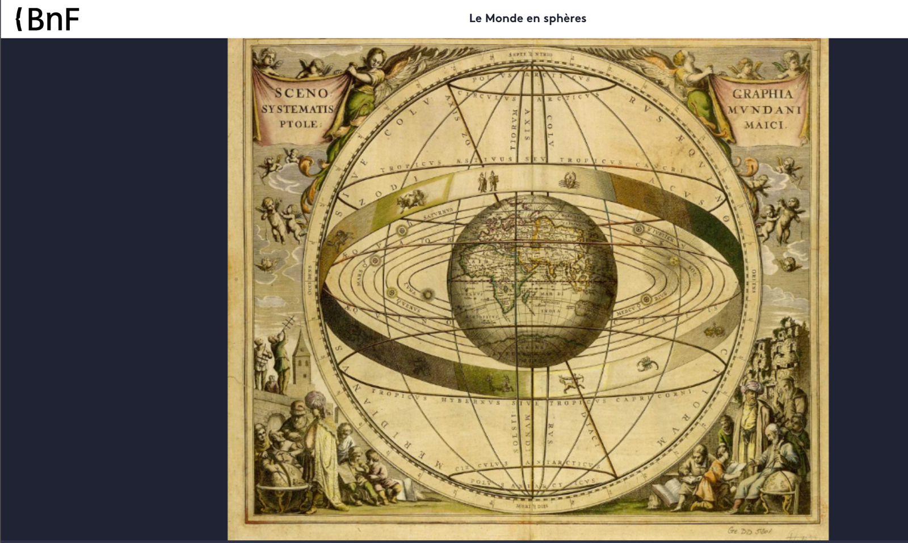
http://expositions.bnf.fr/monde-en-spheres/grand/mes_167.php
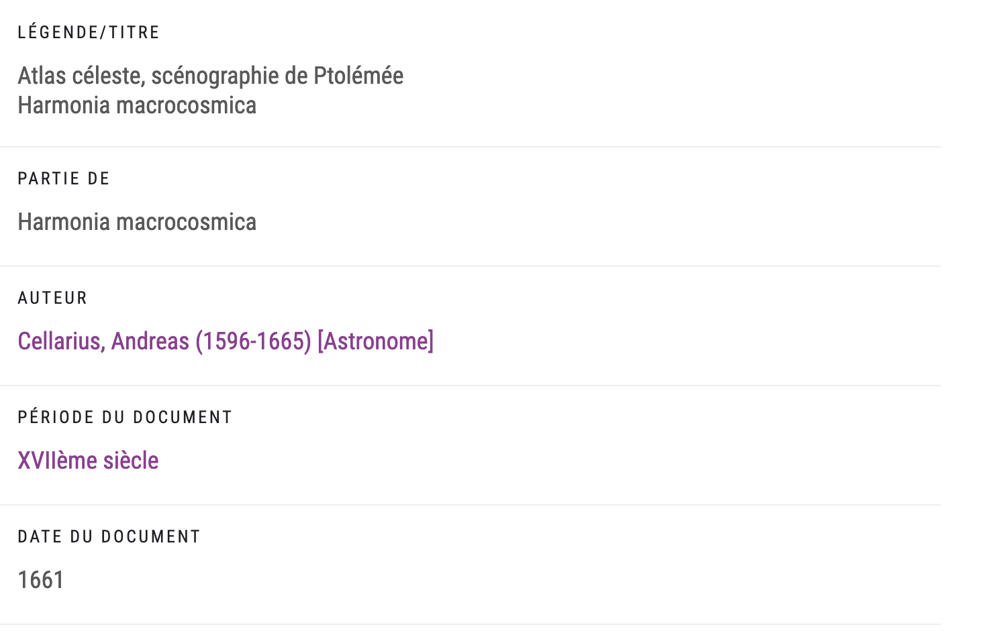
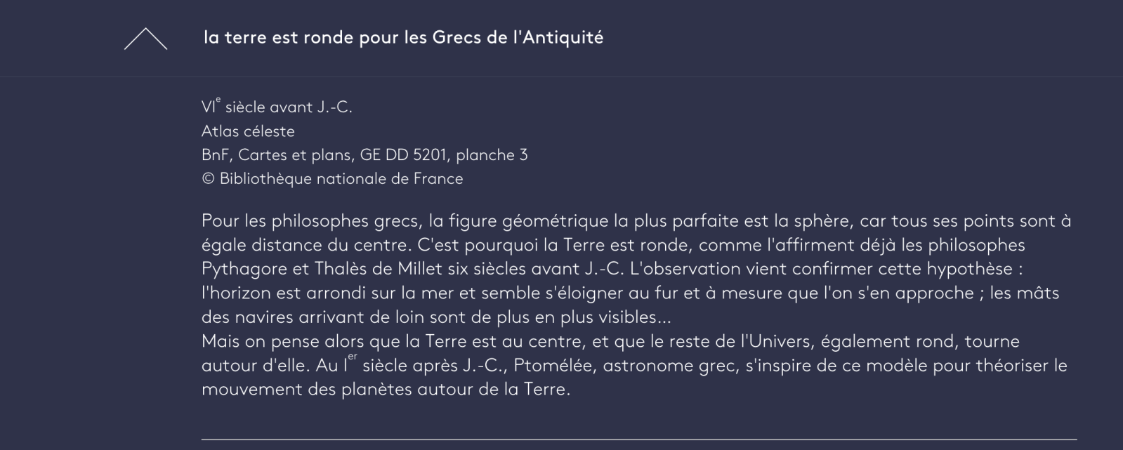
- Dans quelle exposition virtuelle de la BNF peut-on trouver ce document ?
☐L’âge d’or des cartes marines
☐Les mappemondes
☐Histoire de la cartographie
☒Le Monde en sphères
- Comment les philosophes Pythagore et Thalès de Millet se représentent-il la terre ? À quel siècle ont-ils vécu ?

Les philosophes Pythagore et Thalès de Millet affirment que la terre est ronde. Ces philosophes ont vécu au VIe siècle avant J.-C.

- Présentez cette carte. De quelle époque date-t-elle ?

Ce document cartographique représente le système de Ptolémée, astronome grec (Ier siècle après J.-C.) avec des personnages et le mouvement des planètes autour de la Terre (qui est au centre). Il a été réalisé en 1661 par l’astronome Andreas Cellarius dans son Harmonia Macrocosmica, atlas céleste avec des planches coloriées.

- ÉCRITURE
Exercice 5
Compétence : rédiger des écrits variés

Production écrite :

Comme Robinson Crusoé, vous avez échoué sur une île déserte. Rédigez le début de votre journal de bord, en racontant votre première journée d’exploration de cette île en environ 20 lignes.
Pour votre journal de bord, pensez à préciser la date, l’heure et la localisation approximative.
Le professeur portera une attention particulière aux points suivants :
- La cohérence avec les informations présentes dans la consigne :
  - Respect du genre du journal de bord (date, heure, localisation approximative, emploi de la première personne)
  - Respect du contexte : naufrage sur une île déserte, récit de la première journée d’exploration de l’île
- Le respect de la cohérence des temps
- La cohérence des substituts
- La progression du récit, l’enchaînement correct des actions
- Le respect de la ponctuation
- La longueur du texte (une vingtaine de lignes)

- ÉTUDE DE LA LANGUE

Exercice 6
Compétence : Identifier les constituants de la phrase

« Il arriva chez nous un dimanche de novembre 189…
Je continue à dire « chez nous », bien que la maison ne nous appartienne plus. Nous avons quitté le pays depuis bientôt quinze ans et nous n’y reviendrons certainement jamais.
Nous habitions les bâtiments du Cours Supérieur de Sainte-Agathe. Mon père, que j’appelais M. Seurel, comme les autres élèves, y dirigeait à la fois le Cours Supérieur, où l’on préparait le brevet d’instituteur, et le Cours Moyen. Ma mère faisait la petite classe.
Une longue maison rouge, avec cinq portes vitrées, sous des vignes vierges, à l’extrémité du bourg ; une cour immense avec préaux et buanderie, qui ouvrait en avant sur le village par un grand portail ; sur le côté nord, la route où donnait une petite grille et qui menait vers La Gare, à trois kilomètres ; au sud et par derrière, des champs, des jardins et des prés qui rejoignaient les faubourgs… tel est le plan sommaire de cette demeure où s’écoulèrent les jours les plus tourmentés et les plus chers de ma vie — demeure d’où partirent et où revinrent se briser, comme des vagues sur un rocher désert, nos aventures. »

Alain Fournier, Le Grand Meaulnes, 1913
Questions :
- Donnez la classe grammaticale des mots soulignés suivants :
« un » l.1 : déterminant, article indéfini
« je » l.2 : pronom personnel
« pays » l.2 : nom commun
« jamais » l.3 : adverbe négatif
« et » l.5 : conjonction de coordination
« rouge » l.7 : adjectif
« revinrent » l.11 : verbe

Pour en savoir plus sur les notions suivantes, se référer à l’ouvrage Grammaire du français – Terminologie grammaticale, MENJ, juin 2020. La 3ème partie est consacrée à « la nature des mots ou groupes de mots ».
- Le nom p.102
- L’adjectif p.104
- Les déterminants p.106
- Les pronoms p.118
- Les adverbes p.128
- Les conjonctions de coordination p.131
- Le verbe p.135
https://cache.media.eduscol.education.fr/file/Programmes/52/6/Livre_Terminologie_grammaticale_web_1308526.pdf

- Donnez la fonction des groupes de mots. Cochez la bonne réponse.
 | Sujet | Attribut du sujet | COD | COI | Complément circonstanciel | Épithète | Complément du nom
« un dimanche de novembre 189.. » |  |  |  |  | X
« le pays » |  |  | X
« depuis bientôt quinze ans » |  |  |  |  | X
« Du cours supérieur de Sainte-Agathe » |  |  |  |  |  |  | X
« longue » |  |  |  |  |  | X
« sous des vignes vierges » |  |  |  |  | X
« nos aventures » | X

Pour en savoir plus sur les notions suivantes, se référer à l’ouvrage Grammaire du français – Terminologie grammaticale, MENJ, juin 2020 :
- La fonction sujet p.83
- L’attribut du sujet p.87
- La fonction complément d’objet p.84
- La fonction complément circonstanciel p.89
- La fonction complément du nom p.94
- La fonction épithète p.96
https://cache.media.eduscol.education.fr/file/Programmes/52/6/Livre_Terminologie_grammaticale_web_1308526.pdf

- Précisez si ces phrases sont simples ou complexes. Mettez une croix dans les bonnes colonnes.

 | Phrase simple | Phrase complexe
« Nous avons quitté le pays depuis bientôt quinze ans et nous n’y reviendrons certainement jamais. » |  | X
« Je continue à dire « chez nous », bien que la maison ne nous appartienne plus. » |  | X
« Nous habitions les bâtiments du Cours Supérieur de Sainte-Agathe. » | X
« Ma mère faisait la petite classe. » | X
« Tel est le plan sommaire de cette demeure où s’écoulèrent les jours les plus tourmentés et les plus chers de ma vie. » |  | X

Pour en savoir plus, le professeur pourra utilement se référer au chapitre « Phrase simple et phrase complexe » p.52 dans Grammaire du français – Terminologie grammaticale, MENJ, juin 2020.
https://cache.media.eduscol.education.fr/file/Programmes/52/6/Livre_Terminologie_grammaticale_web_1308526.pdf

- Analysez les formes verbales suivantes (infinitif, groupe, personne, temps, mode, forme passive/forme active)
« Il arriva » : verbe arriver, 1er groupe, 3ème personne du singulier, passé simple de l’indicatif, voix active
« Nous habitions » : verbe habiter, 1er groupe, 1ère personne du pluriel, imparfait de l’indicatif, voix active
« Je continue » : verbe continuer, 1er groupe, 1ère personne du singulier, présent de l’indicatif, voix active
« nous avons quitté » : verbe quitter, 1er groupe, 1ère personne du pluriel, passé composé, voix active
« nous n’y reviendrons certainement jamais » : verbe revenir, 3ème groupe, 1ère personne du pluriel, futur simple de l’indicatif, voix active

Pour en savoir plus, se référer au chapitre « Le verbe » p.135-150 dans Grammaire du français – Terminologie grammaticale, MENJ, juin 2020.
https://cache.media.eduscol.education.fr/file/Programmes/52/6/Livre_Terminologie_grammaticale_web_1308526.pdf

Exercice 7 :
Compétence : Acquérir l’orthographe grammaticale

Compétence : Réécrire un texte en respectant les régularités orthographiques

Consigne : Réécrivez le passage en remplaçant « Robinson » par « elles ». Faites toutes les modifications nécessaires.
Après plusieurs heures de marche laborieuse, Robinson arriva au pied d’un massif de rochers entassés en désordre. Il découvrit l’entrée d’une grotte, ombragée par un cèdre géant ; mais il n’y fit que quelques pas, parce qu’elle était trop profonde pour pouvoir être explorée ce jour-là.

Michel Tournier, Vendredi ou la Vie sauvage, Folio junior

Après plusieurs heures de marche laborieuse, elles arrivèrent au pied d’un massif de rochers entassés en désordre. Elles découvrirent l’entrée d’une grotte, ombragée par un cèdre géant ; mais elles n’y firent que quelques pas, parce qu’elle était trop profonde pour pouvoir être explorée ce jour-là.

Exercice 8 :
Compétence : Acquérir l’orthographe grammaticale

 | Indicatif  Présent | Impératif  Présent | Indicatif  Passé simple | Indicatif  Plus-que-parfait
ÊTRE | Elle est | (Nous) soyons | Ils furent | J’avais été
AVOIR | Ils ont | (Tu) aie | Tu eus | Elles avaient eu
DIRE | Vous dites | (Nous) disons | Je dis | Tu avais dit
ALLER | Je vais | (Vous) allez | Elle alla | Nous étions allé(e) s
FAIRE | Tu fais | (Tu) fais | Nous fîmes | Vous aviez fait
VOULOIR | Vous voulez | (Nous) voulons | Nous voulûmes | Nous avions voulu
PRENDRE | Nous prenons | (Tu) prends | Vous prîtes | Ils avaient pris

